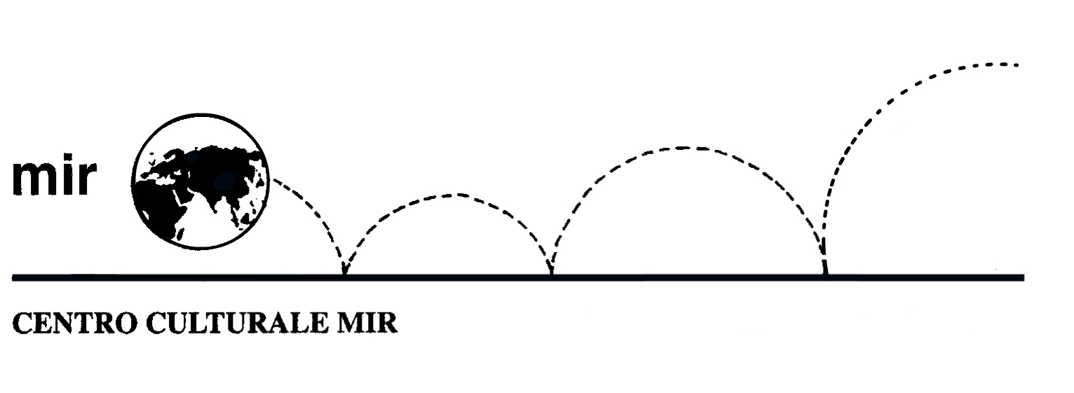

FIRENZE

A SCUOLA D’ARTE

I maestri fiorentini

venerdì 2 – sabato 3 – domenica 4 marzo 2012

VENERDÌ 2 MARZO 2012
Ore 07.50 appuntamento alla biglietteria della stazione di Novara e incontro con la nostra capogruppo Emanuela Fortuna
Ore 8.08 partenza da Novara per Firenze via Milano
Ore 11.05 arrivo con Frecciabianca a Firenze Stazione Santa Maria Novella
Ore 11.15 transfer con pulmino dalla stazione in Hotel

Pranzo libero

Ore 14.15 inizio percorso: I luoghi religiosi dell’arte
A piedi si raggiungeranno:
- San Lorenzo
- Santa Croce

Cena e serata libere

SABATO 3 MARZO 2012
Ore 8.30 colazione e ore 9.15 inizio percorso: L’arte della manualità
Si raggiungerà a piedi l’Opificio delle pietre dure per le ore 9.30. A seguire la visita guidata al museo e ai laboratori.
In tarda mattinata giungeremo a Santa Maria del Fiore e al Battistero di San Giovanni.

Pranzo libero

Ore 15.00 ingresso a Palazzo Pitti e al Giardino di Boboli: Lo stupore dell’arte

Cena libera

In notturna (facoltativo) visita esterna a:
- Piazza Palazzo Vecchio
- Loggia dei Lanzi

DOMENICA 4 MARZO 2012
Ore 8.30 colazione.
Ore 9.15 inizio percorso: La grande arte che si rappresenta.
A piedi raggiungeremo le Gallerie dell’Accademia (ingresso).
A seguire raggiungeremo sempre a piedi Palazzo Medici Riccardi. Chi vorrà potrà visitare il palazzo al suo interno.

Pranzo libero

Nel pomeriggio visita facoltativa alla chiesa di Santa Maria Novella.

Ore 17.00 ritrovo in hotel e transfer con pulmino dall’hotel alla stazione di Santa Maria Novella
Ore 17.55 partenza da Firenze con treno Frecciarossa
Ore 20.48 arrivo a Novara

Quota di partecipazione: € 355,00 (soci) - € 380,00 (non soci)
Supplemento camera singola: € 40,00

Gruppo min. 15 / max. 20 persone

La quota di partecipazione comprende:
- viaggio in treno A/R Novara – Firenze – Novara in seconda classe (regionale NO-MI + Frecciarossa/Frecciabianca MI- Firenze)
- sistemazione presso Hotel Orto de’ Medici, Via San Gallo 30, Firenze (albergo centrale “tre stelle”) con trattamento di pernottamento in camera doppia e prima colazione
- transfer stazione-hotel A/R con pulmino privato prenotato
- ingresso con prenotazione e visita guidata all’Opificio delle Pietre Dure (museo e laboratori)
- ingressi come da programma
- visite come da programma a cura della nostra insegnante di storia dell’arte Dott.ssa Emanuela Fortuna
- assicurazione viaggio sanitaria e bagagli Mondial Assistance gruppo

La quota di partecipazione non comprende:
- audioguide, pasti, extra personali e tutto quanto non specificato alla voce “La quota di partecipazione comprende”

Termine iscrizioni: mercoledì 15 febbraio 2012.
Si prega di versare l’intera quota entro tale data.

Organizzazione tecnica: Nonsolotrekking T.O.
Centro Culturale MIR – Corso Cavallotti 19 – Novara Tel. 0321.393652 / e-mail: info@mirnovara.it
Orario di segreteria: dal lunedì al venerdì dalle 16 alle 19.30

